Analisis Data
Uji Linearitas
Sebelum dilakukan analisi regresi linear dilakukan beberapa uji. Uji linearitas dilakukan dengan membandingkan nilai signifikansi (sig.) dengan 0,05. Jika nilai Deviation from Linearity Sig. > 0,05 maka terdapat hubungan yang linear secara signifikan antara variabel independen dan variabel dependen. Sebaliknya, jika nilai Deviation from Linearity Sig. < 0,05 maka tidak terdapat hubungan yang linear secara signifikan antara variabel independen dan variabel dependen.

Tabel 4.73
ANOVA Table
 |  |  | Sum of Squares | df | Mean Square | F | Sig.
y * x | Between Groups | (Combined) | 1830.637 | 15 | 122.042 | 5.729 | .000
 |  | Linearity | 1508.889 | 1 | 1508.889 | 70.827 | .000
 |  | Deviation from Linearity | 321.749 | 14 | 22.982 | 1.079 | .386
 | Within Groups |  | 2130.397 | 100 | 21.304
 | Total |  | 3961.034 | 115

Berdasarkan table di atas, nilai Sig. pada kolom Deviation from Linearity adalah 0,386. Karena nilai Sig. lebih besar dari 0,05, maka dapat dikatakan terdapat hubungan yang linear antara variabel Pemberitaan Media Massa dengan Persepsi.
Uji Normalitas
Uji normalitas bertujuan untuk menguji apakah dalam model regresi variabel dependen dan variabel independen, keduanya memiliki distribusi normal atau tidak.Model regresi yang baik memiliki distribusi data normal atau mendekati normal.
Uji statistik yang digunakan dalam penelitian ini adalah uji statistik non parametrik Kolmogorov Smirnov (KS). Dasar pengambilan keputusannya yaitu jika nilai signifikansi lebih besar dari 0,05 maka model regresi telah memenuhi asumsi normalitas.
Angka pada tabel berikut merupakan hasil perhitungan dengan Metode Kolmogorov-Smirnov. Nilai Sig. pada perhitungan tersebut lebih besar dari 0,05 yaitu 0,095. Sehingga dapat dikatakan bahwa data telah memenuhi asumsi normalitas.

Tabel 4.74
One-Sample Kolmogorov-Smirnov Test
 |  | Unstandardized Residual
N |  | 116
Normal Parameters^{a,b} | Mean | .0000000
 | Std. Deviation | 4.61768413
Most Extreme Differences | Absolute | .076
 | Positive | .076
 | Negative | -.041
Test Statistic |  | .076
Asymp. Sig. (2-tailed) |  | .095^{c}
a. Test distribution is Normal.
b. Calculated from data.
c. Lilliefors Significance Correction.

Salah satu cara termudah untuk melihat normalitas residual adalah dengan melihat grafik normal probability plot. Dasar pengambilannya adalah jika data menyebar di sekitar garis diagonal dan mengikuti garis diagonal, maka model regresi memenuhi asumsi normalitas. Jika ada data menyebar jauh dari diagonal, maka model regresi tidak memenuhi asumsi normalitas. Dengan software SPSS diperoleh hasil seperti gambar berikut:

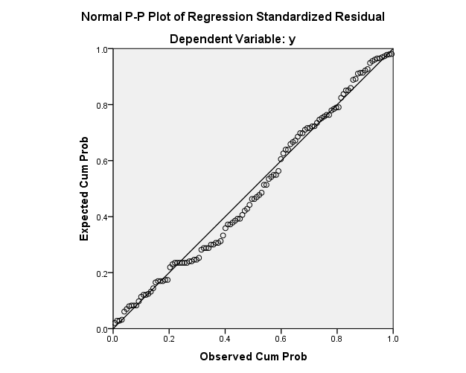
Gambar 4.1 Grafik Probability Plot
Sumber : Olah data

Analisis Regresi Linear Sederhana
Untuk menentukan persamaan pada regresi linear sederhana, digunakan data pada table berikut.:
Tabel 4.75 Tabel Persamaan Regresi Linear

Coefficientsª
Model |  | Unstandardized Coefficients |  | Standardized Coefficients | t | Sig.
 |  | B | Std. Error | Beta
1 | (Constant) | 24.963 | 4.062 |  | 6.145 | .000
 | Pemberitaan | 1.082 | .129 | .617 | 8.375 | .000
- Dependent Variable: Persepsi

Berdasarkan hasil perhitungan di atas, maka bentuk persamaan regresi linear sederhana adalah sebagai berikut :

$$Y=24,963+1,082 X$$

Dari persamaan regresi linier sederhana diatas diperoleh nilai konstanta sebesar 24,963. Artinya, jika variabel Persepsi (Y) tidak dipengaruhi oleh variabel independennya yaitu Pemberitaan Media (X) akan bernilai 24,963.
Tanda koefisien regresi variabel independen menunjukkan arah hubungan dari variabel yang bersangkutan dengan Persepsi (Y). Koefisien regresi untuk variabel independen Pemberitaan Media (X) bernilai positif, menunjukkan adanya hubungan yang searah antara Pemberitaan Media (X) dengan Persepsi (Y). Koefisien regresi variabel Pemberitaan Media (X) sebesar 1,082 mengandung arti untuk setiap pertambahan Pemberitaan Media (X) sebesar satu satuan akan menyebabkan meningkatnya Persepsi (Y) sebesar 1,082.

Uji Hipotesis
Uji Hipotesis (Uji t) dilakukan untuk menunjukkan apakah terdapat pengaruh variabel independen yang signifikan terhadap variabel dependen.
Ho = Tidak terdapat pengaruh Pemberitaan Media Massa (X) terhadap Persepsi Para Ibu Siswa Sekolah Al-Hikmah tentang Susu Kental Manis (Y)
Ha = Terdapat pengaruh Pemberitaan Media Massa (X) terhadap Persepsi Para Ibu Siswa Sekolah Al-Hikmah tentang Susu Kental Manis (Y)
Pengambilan keputusan berdasarkan nilai t hitung dan t table. Jika t hitung lebih besar dari t table maka Ho ditolak. Sebaliknya jika t hitung lebih kecil dari t table, maka Ha ditolak dengan tingkat signifikan yang digunakan yaitu 0,05.

Tabel 4.76 Nilai t dan p-value
Coefficientsª
Model |  | Unstandardized Coefficients |  | Standardized Coefficients | t | Sig.
 |  | B | Std. Error | Beta
1 | (Constant) | 24.963 | 4.062 |  | 6.145 | .000
 | Pemberitaan | 1.082 | .129 | .617 | 8.375 | .000
a. Dependent Variable: Persepsi

Dari table di atas, nilai t hitung adalah 8,375. Selanjutnya akan dicari nilai t table. Nilai a/2 adalah 0,05/2 yaitu 0,025. Sedangkan derajat kebebasan (df) adalah n-2 yaitu 116-2 = 114. Nilai (0,025;114) dilihat di daftar nilai t table, dan didapatkan nilai t table yaitu 1,98099. Ternyata, t hitung lebih besar dari t table. Dengan demikian maka Ho ditolak. Tabel di atas juga menunjukkan nilai sig (p value) sebesar 0,000. Karena nilai sig nya < 0,05 maka Ho ditolak dan Ha tidak ditolak.
Oleh karena itu disimpulkan bahwa Pemberitaan Media Massa memiliki pengaruh yang signifikan terhadap Persepsi Para Ibu Siswa sekolah Al-Hikmah tentang Susu Kental Manis.
Analisis Korelasi
Analisis ini bertujuan untuk mengetahui hubungan variabel dependen terhadap variabel independen dengan derajat kekuatan yang ditunjukkan dengan angka 0 hingga 1.

Tabel 4.77 Tabel untuk Perhitungan Korelasi
Model Summary^{b}
Model | R | R Square | Adjusted R Square | Std. Error of the Estimate
1 | .617ª | .381 | .376 | 4.638
a. Predictors: (Constant), Pemberitaan
- Dependent Variable: Persepsi

Dari hasil perhitungan yang tertera table di atas didapatkan bahwa nilai koefisien korelasi adalah sebesar 0,617. Dengan demikian tingkat hubungan yang terjadi antara pemberitaan media massa dan persepsi ibu siswa sekolah Al-Hikmah adalah hubungan yang kuat.

Koefisien Determinasi
Di dalam table analisis korelasi di atas juga tercantum nilai koefisien determinasi atau R Square. Angka R Square hasil perhitungan dengan menggunakan perangkat SPSS adalah sebesar 0,381 atau 38,1 persen. Nilai tersebut dapat diartikan bahwa pemberitaan media massa memberikan pengaruh sebesar 38,1 persen terhadap persepsi ibu siswa sekolah Al-Hikmah tentang susu kental manis. Sedangkan sisanya yaitu sebesar 61,9 persen merupakan kontribusi variabel lain selain Pemberitaan Media Massa.

